T/HBAS
湖北省标准化学会团体标准
T/HBAS ****—2025

茶叶中33种农药及其代谢物残留量的测定及混检快筛法 液相色谱-质谱联用法
（征求意见稿）
Determination of 33 pesticides and metabolites residues in Tea and mixed rapid screening method-Liquid chromatography-tandem mass spectrometry method
(Draft for Comments)

2025 - ** - ** 发布
2025 - **-** 实施
湖北省标准化学会 发布
ICS
CCS
附件1

前言
本文件按照 GB/T 1.1—2020《标准化工作导则 第1部分：标准化文件的结构和起草规则》的规定起草。
请注意本文件的某些内容可能涉及专利，本文件的发布机构不承担识别这些专利的责任。
本文件由**提出。
本文件由湖北省标准化学会归口。
本文件起草单位：
本文件主要起草人：
本文件实施应用中如有疑问，可咨询湖北省标准化学会，联系电话：**，邮箱：**。执行过程中如有意见和建议，请寄送**（地址：**，邮政编码：433000，邮箱：**，联系电话：**）

茶叶中33种农药及其代谢物残留量的测定及混检快筛法
液相色谱-质谱联用法
1 范围​
本方法规定了茶叶中33种农药及其代谢物（见附录A）残留量的液相色谱-质谱联用快速测定方法。​
本方法适用于茶叶中33种农药及其代谢物残留量的测定。​
2 规范性引用文件​
下列文件中的内容通过文中的规范性引用而构成本文件必不可少的条款。其中，注日期的引用文件，仅该日期对应的版本适用于本文件；不注日期的引用文件，其最新版本（包括所有的修改单）适用于本文件。​
GB 2763 食品安全国家标准 食品中农药最大残留限量
GB/T 6682 分析实验室用水规格和试验方法​
GB 23200.121-2021 食品安全国家标准 植物源性食品中331种农药及其代谢物残留量的测定 液相色谱-质谱联用法
GB/T 27404 实验室质量控制规范 食品理化检测​
3 术语和定义​
下列术语和定义适用于本标准。
3.1
单样品 single sample
随机选取茶叶样品，将其制备成有代表性单一种类的样品，定义为单样品。
3.2
混合样品 mixed sample
将N个单样品等量混合组成一个混合样品，定义为混合样品。
3.3
包含数 N the contained number N
定义为混合样品包含的单样品个数（N），简称包含数。N的值由所检测的产品残留量目前合格率决定。
3.4
初检 initial survey
应用混合样品快速测定法检测混合样品中农药残留，本次检测为初检。
3.5
疑似阳性 sample suspected exceeding limits
由初检结果根据最大包含数N推算发现单样品超出判定限量要求，为疑似阳性。
3.6
复检 reinspection
对疑似阳性样品进行再次检测，称为复检。
4 检测原理
混合样品经检测和判定，对疑似阳性样品再进行单样品检测以确证样品符合性。​
试样用乙腈提取，提取液经分散固相萃取净化，液相色谱-质谱联用仪检测，外标法定量。
5 试剂和材料
除非另有说明，在分析中仅使用分析纯的试剂，水为GB/T 6682规定的一级水。
5.1 试剂
5.1.1 乙腈（CH₃CN，CAS号：75-05-8）：色谱纯。
5.1.2 甲醇（CH₃OH，CAS号：67-56-1）：色谱纯。
5.1.3 氯化钠（NaCl，CAS号：7647-14-5）。
5.1.4 乙酸钠（CH₃COONa，CAS号：127-09-3）。
5.1.5 乙酸（CH₃COOH，CAS号：64-19-7）。
5.1.6 无水硫酸镁（MgSO₄，CAS号：7487-88-9）。
5.1.7 甲酸（HCOOH，CAS号：64-18-6）：色谱纯。
5.1.8 甲酸铵（HCOONH₄，CAS号：540-69-2）：色谱纯。
5.2 溶液配制
5.2.1 乙腈-乙酸溶液（99+1，体积比）：量取10mL乙酸加入990mL乙腈中，混匀。
5.2.2 甲酸铵-甲酸水溶液（2mmol/L）：称取0.1261g甲酸铵，用0.1%甲酸水溶液溶解并稀释至1000mL，摇匀。
5.2.3 甲酸铵-甲酸甲醇溶液（2mmol/L）：称取0.1261g甲酸铵，用0.1%甲酸甲醇溶液溶解并稀释至1000mL，摇匀。
5.3 标准品
33种农药标准品，见附录，标准品浓度均为100 mg/L。具有标准物质证书的固体标准品和包括所有相关待测组分的混合标准溶液适用本方法。
5.4 标准溶液配制
5.4.1 混合标准储备溶液（20mg/L）：准确吸取一定量的农药标准品于容量瓶中用乙腈（5.1.1）定容至刻度，避光-18℃及以下条件保存，有效期6个月。
5.4.2 混合标准储备溶液（2mg/L）：准确吸取一定量的农药标准储备溶液于容量瓶中用乙腈（5.1.1）定容至刻度，避光-18℃及以下条件保存，有效期1个月。
5.5 材料
5.5.1 乙二胺-N－丙基硅烷化硅胶（PSA）：粒径40μm~60μm。
5.5.2 十八烷基硅烷键合硅胶（C18）：粒径40μm~60μm。
5.5.3 石墨化炭黑（GCB）：粒径40μm~120μm。
5.5.4 陶瓷均质子：2 cm（长）×1 cm（外径），或相当者。
5.5.5 微孔滤膜（有机相）：13 mm×0.22 μm，或相当者。
6 仪器设备​
6.1 液相色谱-三重四级杆质谱联用仪：配有电喷雾离子源（ESI）。
6.2 分析天平：感量0.1 mg和0.01 g。
6.3 离心机：转速不低于8000 r/min.
6.4 组织捣碎机。
6.5 涡旋混合器。
7 样品制备​
7.1 试样制备​
单样品准备：取有代表性样品组成样品500g，用高速组织粉碎机，粉碎后充分混匀，取300g放入聚乙烯瓶或袋中，冷冻备用 。
混合样品准备：单样品数N等于10，将10个备用的单样品，每个取30克，组成一个混合样品；单样品数N小于10，每个取300/N，取整数值，混合样品总重300g左右。再用高速组织粉碎机，将混合样品充分粉碎混匀，放入聚乙烯瓶或袋中，冷冻备用。
7.2 试样储存
将试样按照测试和备用分别存放。于-18℃及以下条件保存。
8 分析步骤​
8.1 试样的提取和净化
称取N×0.5g试样（精确至0.01g）于50mL塑料离心管中，加入20mL水涡旋混匀，静置30min。加入15mL的乙腈－乙酸（5.2.1）溶液（提前预冻过夜）及1颗陶瓷均质子，剧烈振荡1min，加入6g无水硫酸镁、1.5g乙酸钠，盖上离心管盖，剧烈振荡3min后6000r/min离心5min。定量吸取上清液至内含除水剂和净化材料的塑料离心管中（每毫升提取液使用150mg无水硫酸镁、50mgC₁₈、50mgPSA和25mgGCB），涡旋混匀2min。6000r/min离心5min，准确吸取上清液4mL，40℃条件下氮吹至1mL以下，用乙腈—乙酸（5.2.1）定容至1mL，过微孔滤膜（5.5.5），待测定。
8.2 液相色谱参考条件​
a）色谱柱：C₁₈，2.1mm（内径）×100mm，粒径1.8μm，或相当者；
b）流动相：A相为甲酸铵-甲酸水溶液（5.2.2），B相为甲酸铵—甲酸甲醇溶液（5.2.3）。流动相梯度条件见表1；
c）流速：0.3mL/min；
d）柱温：40℃；
e）进样量：1μL。
表1 流动相及其梯度条件（V_{A}+V_{B}）
时间/min | V_{A} | V_{B}
0 | 95 | 5
1 | 95 | 5
20 | 5 | 95
23 | 5 | 95
23.1 | 95 | 5
25 | 95 | 5

8.3 质谱参考条件​
a）离子源类型：电喷雾离子源（ESI）
b）扫描方式：正离子扫描；
c）电喷雾电压：正离子3200V；
d）离子源温度：350℃；
e）雾化气：35psi；
f）辅助加热气：0.345MPa；
g）多反应监测：每种农药分别选择至少2个子离子。所有需要检测的子离子按照出峰顺序，分时段分别检测。
8.4 基质匹配标准工作曲线
选择与被测样品性质相同或相似的空白样品按照8.1部分进行前处理，得到空白基质溶液。精确吸取一定量的混合标准溶液，用空白基质溶液稀释成质量浓度为0.002mg/L、0.005mg/L、0.01mg/L、0.05mg/L、0.1mg/L、0.2mg/L的基质匹配标准工作溶液，根据仪器性能和检测需要选择不少于5个浓度点，供液相色谱—质谱联用仪测定。以农药定量用子离子的质量色谱图峰面积为纵坐标，相对应的基质匹配标准工作溶液质量浓度为横坐标，绘制基质匹配标准工作曲线。
8.5 定性及定量
8.5.1 保留时间
被测试样中目标农药色谱峰的保留时间与相应标准色谱峰的保留时间相比较，相对误差应在±2.5%之内。
8.5.2 离子丰度比
在相同实验条件下进行样品测定时，如果检出的色谱峰的保留时间与标准样品相一致，并且在扣除背景后的样品质谱图中，目标化合物选择的子离子均出现，而且同一检测批次，对同一化合物，样品中目标化合物的离子丰度比与质量浓度相当的基质标准溶液相比，其允许偏差不超过表2中规定的范围，则可判断样品中存在目标农药。
表2 定性时离子丰度比的最大允许偏差
离子丰度比（%） | ≥50 | >20~50 | >10~20 | ≤10
允许相对偏差（%） | ±20 | ±25 | ±30 | ±50
本方法的标准物质LC-MS/MS多反应监测质量色谱图参见附录C。
8.5.3 定量
外标法定量。
8.6 试样溶液的测定
将基质匹配标准工作溶液和试样溶液依次注入液相色谱-质谱联用仪中，保留时间和离子丰度比定性，测得定量用子离子的质量色谱图峰面积，待测样液中农药的响应值应在仪器检测的定量测定线性范围之内，超过线性范围时应根据测定浓度进行适当倍数稀释后再进行分析。
8.7 平行试验
按以上步骤对同一试样进行平行试验测定。​
8.8 空白试验
除不加试样外，采用完全相同的测定步骤进行平行操作。​
9 结果计算
试样中各农药残留量以质量分数计，单位为毫克每千克（mg/kg），按公式计算：

ω—试样中被测物残留量的数值，单位为毫克每千克（mg/kg）；
ρ₁—基质匹配标准工作溶液中被测物的质量浓度的数值，单位为毫克每升（mg/L）；
A—试样溶液中被测物的质量色谱图峰面积；
A_{s}—基质匹配标准工作溶液中被测物的质量色谱图峰面积；
V—试样提取液体积的数值，单位为毫升（mL）；
m—试样质量的数值，单位为克（g）。
计算结果应扣除空白值，计算结果以重复性条件下获得的2次独立测定结果的算术平均值表示，保留2位有效数字。含量超过1 mg/kg时，保留3位有效数字。
10 精密度
在重复性条件下，获得的2次独立测试结果的绝对差值与其算术平均值的比值（百分率）—精密度，应符合附录D的表D.1要求。
在再现性条件下，获得的2次独立测定结果的绝对差值与其算术平均值的比值（百分率）—精密度，应符合附录D的表D.2要求。
11 其他​
本文件方法对各种化合物的定量限为0.01mg/kg~0.05mg/kg（见附录A）。

附录A
（资料性附录）
33种农药及其代谢物中英文名称及方法定量限
33种农药中英文名称及方法定量限，见表A
表A 33种农药中英文名称及方法定量限
序号 | 农药中文名称 | 农药英文名称 | 方法定量限，mg/kg
1 | 乙酰甲胺磷 | acephate | 0.05
2 | 啶虫脒 | acetamiprid | 0.05
3 | 联苯菊酯 | bifenthrin | 0.02
4 | 多菌灵 | carbendazim | 0.05
5 | 克百威 | carbofuran | 0.02
6 | 3-羟基克百威 | 3-hydroxy carbofuran | 0.02
7 | 毒死蜱 | chlorpyrifos | 0.05
8 | 噻虫胺 | clothianidin | 0.02
9 | 内吸磷 | demeton | 0.05
10 | 苯醚甲环唑 | difenoconazole | 0.05
11 | 除虫脲 | diflubenzuron | 0.05
12 | 乐果 | dimethoate | 0.05
13 | 呋虫胺 | dinotefuran | 0.05
14 | 灭线磷 | ethoprophos | 0.05
15 | 氟虫脲 | flufenoxuron | 0.05
16 | 吡虫啉 | imidacloprid | 0.05
17 | 茚虫威 | indoxacarb | 0.05
18 | 水胺硫磷 | isocarbophos | 0.05
19 | 马拉硫磷 | malathion | 0.05
20 | 甲胺磷 | methamidophos | 0.05
21 | 灭多威 | methomyl | 0.05
22 | 氧乐果 | omethoate | 0.01
23 | 甲拌磷 | phorate | 0.01
24 | 甲拌磷砜 | phorate sulfone | 0.01
25 | 甲拌磷亚砜 | phorate sulfoxide | 0.01
26 | 啶氧菌酯 | picoxystrobin | 0.05
27 | 丙溴磷 | profenofos | 0.05
28 | 哒螨灵 | pyridaben | 0.05
29 | 特丁硫磷 | terbufos | 0.01
30 | 特丁硫磷砜 | terbufos sulfone | 0.01
31 | 特丁硫磷亚砜 | terbufos sulfoxide | 0.01
32 | 噻虫啉 | thiacloprid | 0.05
33 | 噻虫嗪 | thiamethoxam | 0.02
附录B
（资料性附录）
33种农药及其代谢物的保留时间、母离子、子离子及离子对质谱参数
表B 33种农药及其代谢物的保留时间、母离子、子离子及离子对质谱参数
序号 | 农药中文名称 | 农药英文名称 | 电离方式 | 保留时间min | 去簇电压  V | 定量离子对 | 碰撞电压V | 定性离子对 | 碰撞电压V
1 | 乙酰甲胺磷 | acephate | 正 | 2.328 | 50 | 184.0/143.0 | 5 | 184.0/125.0 | 10
2 | 啶虫脒 | acetamiprid | 正 | 7.034 | 65 | 223.1/126.0 | 13 | 223.1/99.0 | 31
3 | 联苯菊酯 | bifenthrin | 正 | 19.963 | 40 | 440.2/181.1 | 10 | 440.2/166.1 | 48
4 | 多菌灵 | carbendazim | 正 | 4.050 | 80 | 192.1/160.1 | 11 | 192.1/132.1 | 22
5 | 克百威 | carbofuran | 正 | 9.729 | 70 | 222.1/165.1 | 10 | 222.1/123.0 | 25
6 | 3-羟基克百威 | 3-hydroxy carbofuran | 正 | 6.453 | 70 | 238.1/181.1 | 10 | 238.1/163.1 | 15
7 | 毒死蜱 | chlorpyrifos | 正 | 17.459 | 75 | 349.9/197.9 | 15 | 349.9/97.0 | 25
8 | 噻虫胺 | clothianidin | 正 | 6.180 | 35 | 250.0/169.1 | 6 | 250.0/132.0 | 6
9 | 内吸磷 | demeton | 正 | 11.688 | 48 | 259.1/89.0 | 10 | 259.1/61.0 | 40
10 | 苯醚甲环唑 | difenoconazole | 正 | 15.420/15. 514* | 105 | 406.1/251.0 | 30 | 406.1/337.0 | 20
11 | 除虫脲 | diflubenzuron | 正 | 13.954 | 45 | 311.0/158.0 | 13 | 311.0/141.0 | 32
12 | 乐果 | dimethoate | 正 | 6.735 | 56 | 230.0/199.0 | 5 | 230.0/125.0 | 10
13 | 呋虫胺 | dinotefuran | 正 | 3.555 | 35 | 203.1/129.1 | 4 | 203.1/157.1 | 1
14 | 灭线磷 | ethoprophos | 正 | 13.514 | 67 | 243.1/97.0 | 40 | 243.1/130.9 | 20
15 | 氟虫脲 | flufenoxuron | 正 | 17.773 | 71 | 489.0/158.0 | 11 | 489.0/141.0 | 35
16 | 吡虫啉 | imidacloprid | 正 | 6.461 | 45 | 256.1/175.1 | 15 | 256.1/209.1 | 8
17 | 茚虫威 | indoxacarb | 正 | 16.399 | 50 | 528.1/293.0 | 8 | 528.1/249.0 | 12
18 | 水胺硫磷 | isocarbophos | 正 | 12.073 | 100 | 231.0/121.0 | 15 | 231.0/109.0 | 34
19 | 马拉硫磷 | malathion | 正 | 13.800 | 70 | 331.0/127.0 | 6 | 331.0/99.0 | 34
20 | 甲胺磷 | methamidophos | 正 | 1.697 | 57 | 142.0/94.0 | 15 | 142.0/125.0 | 15
21 | 灭多威 | methomyl | 正 | 4.588 | 38 | 163.1/88.0 | 5 | 163.1/106.0 | 5
22 | 氧乐果 | omethoate | 正 | 3.001 | 60 | 214.0/183.0 | 4 | 214.0/109.0 | 24
23 | 甲拌磷 | phorate | 正 | 15.738 | 51 | 261.0/75.0 | 12 | 261.0/47.0 | 38
24 | 甲拌磷砜 | phorate sulfone | 正 | 11.976 | 65 | 293.0/97.0 | 46 | 293.0/115.0 | 30
25 | 甲拌磷亚砜 | phorate sulfoxide | 正 | 10.587 | 25 | 277.0/199.0 | 5 | 277.0/153.0 | 20
26 | 啶氧菌酯 | picoxystrobin | 正 | 15.028 | 54 | 368.1/205.1 | 6 | 368.1/145.1 | 14
27 | 丙溴磷 | profenofos | 正 | 16.435 | 80 | 372.9/302.9 | 11 | 372.9/344.9 | 7
28 | 哒螨灵 | pyridaben | 正 | 18.601 | 77 | 365.1/309.1 | 6 | 365.1/147.1 | 18
29 | 特丁硫磷 | terbufos | 正 | 17.119 | 53 | 289.1/103.1 | 6 | 289.1/233.0 | 2
30 | 特丁硫磷砜 | terbufos sulfone | 正 | 13.289 | 75 | 321.0/97.0 | 34 | 321.0/115.0 | 30
31 | 特丁硫磷亚砜 | terbufos sulfoxide | 正 | 12.172 | 57 | 305.0/187.0 | 7 | 305.0/130.0 | 26
32 | 噻虫啉 | thiacloprid | 正 | 7.970 | 81 | 253.0/126.0 | 14 | 253.0/99.0 | 31
33 | 噻虫嗪 | thiamethoxam | 正 | 5.419 | 30 | 292.0/211.1 | 7 | 292.0/181.1 | 20

附录C
（资料性附录）
33种农药及其代谢物多反应监测（MRM）色谱图
33种农药及其代谢物多反应监测（MRM）色谱图见图C。
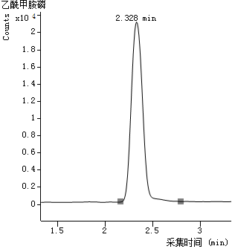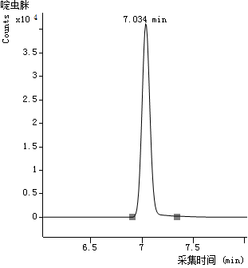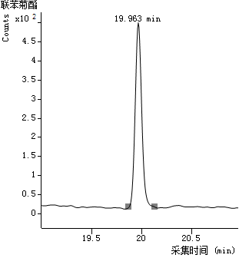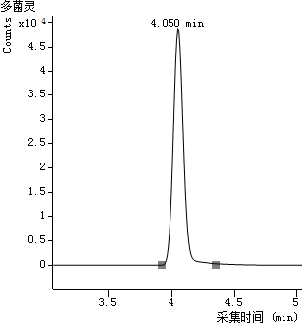
1.乙酰甲胺磷 2.啶虫脒 3.联苯菊酯 4.多菌灵
(acephate) (acetamiprid) (bifenthrin) (carbendazim)
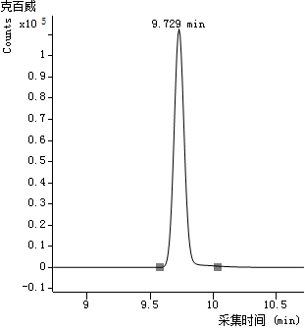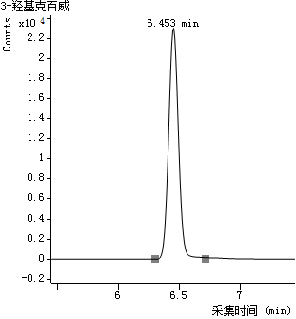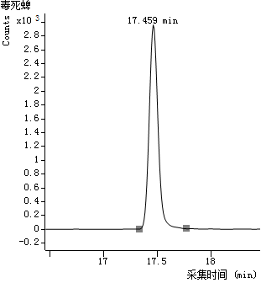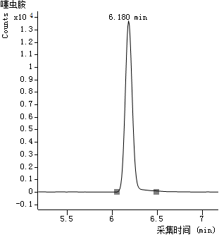
5.克百威 6.3-羟基克百威 7.毒死蜱 8.噻虫胺
(carbofuran) (3-hydroxy carbofuran) (chlorpyrifos) (clothianidin)
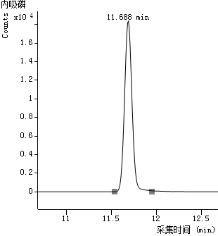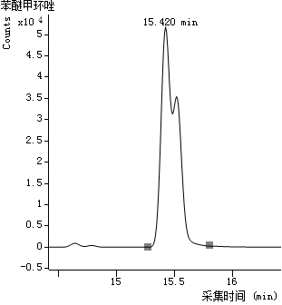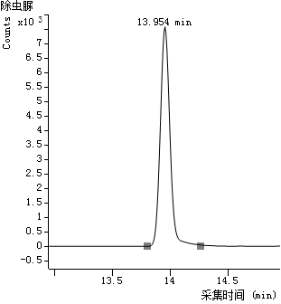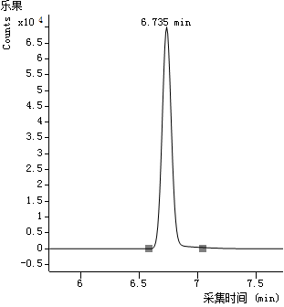
9.内吸磷 10.苯醚甲环唑 11.除虫脲 12.乐果
(demeton) (difenoconazole) (diflubenzuron) (dimethoate)
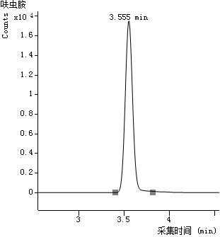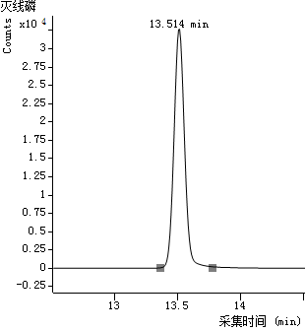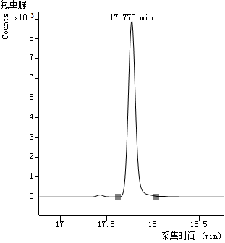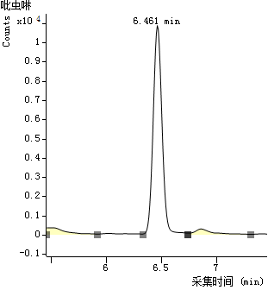
13. 呋虫胺 14. 灭线磷 15. 氟虫脲 16. 吡虫啉
(dinotefuran) (ethoprophos) (flufenoxuron) ( imidacloprid)
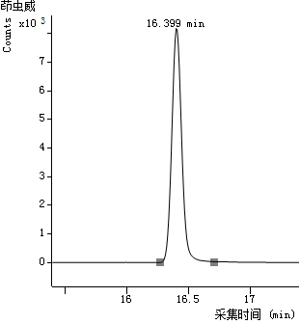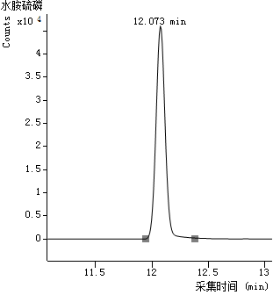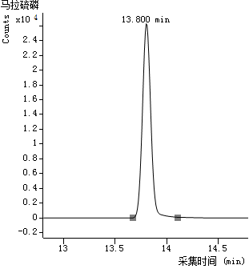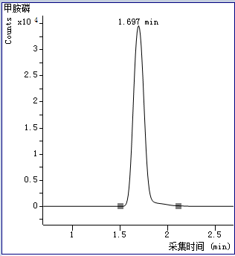
17. 茚虫威 18. 水胺硫磷 19. 马拉硫磷 20. 甲胺磷
(indoxacarb) (isocarbophos) (malathion) (methamidophos)
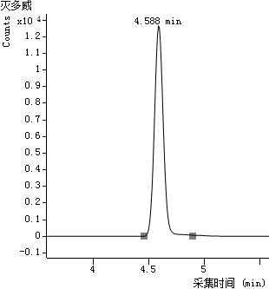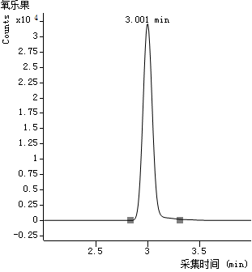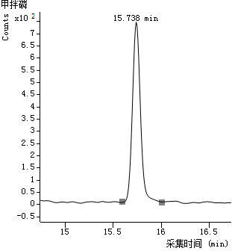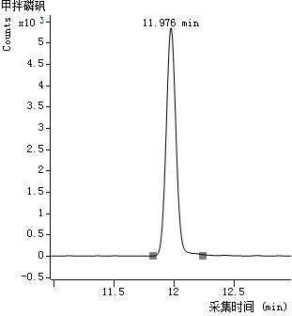
21. 灭多威 22. 氧乐果 23. 甲拌磷 24. 甲拌磷砜
(methomyl) (omethoate) (phorate) (phorate sulfone)
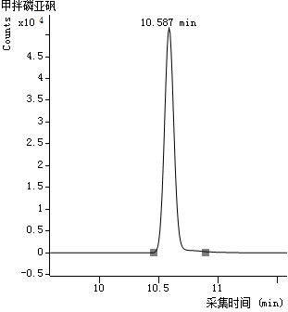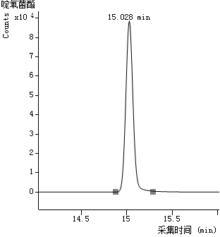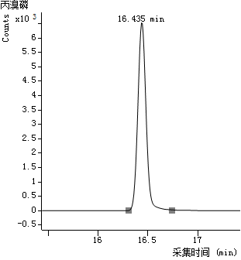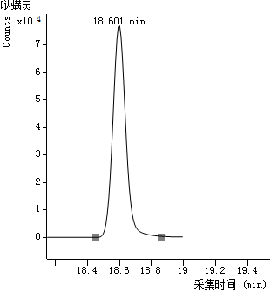
25.甲拌磷亚砜 26.啶氧菌酯 27.丙溴磷 28.哒螨灵
(phorate sulfoxide) (picoxystrobin) (profenofos) (pyridaben)
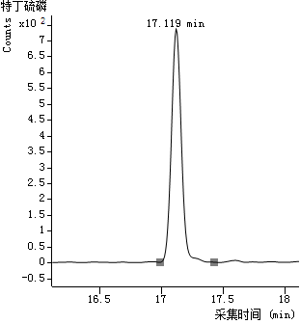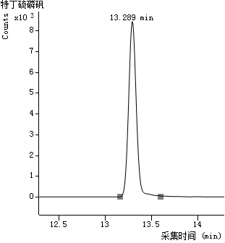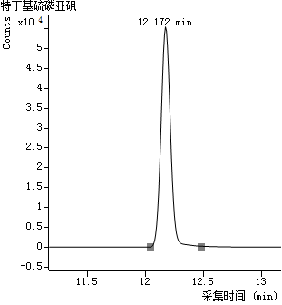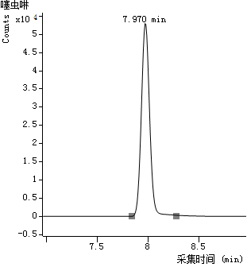
29. 特丁硫磷 30. 特丁硫磷砜 31. 特丁硫磷亚砜 32. 噻虫啉
(terbufos) (terbufos sulfone) (terbufos sulfoxide) (thiacloprid)
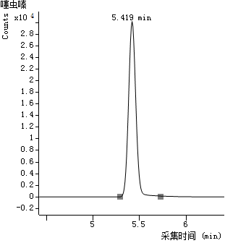
33.噻虫嗪
(thiamethoxam)

附录D
（规范性附录）
实验室内重复性和实验室间再现性要求
表D.1 实验室内重复性要求

被测组分含量mg/kg | 精密度  %
≤0.001 | 36
>0.001≤0.01 | 32
>0.01≤0.1 | 22
>0.1≤1 | 18
>1 | 10
注：来源于GB/T 27404-2008 附录F。

表D.2 实验室间再现性要求

被测组分含量mg/kg | 精密度  %
≤0.001 | 54
>0.001≤0.01 | 46
>0.01≤0.1 | 34
>0.1≤1 | 25
>1 | 19
注：来源于农业农村部公告 2386号 《农药残留检测方法国家标准编制指南》 （附录A）

附录E
（资料性附录）
33种农药英文中文名称对照索引
表E.1 33种农药英文中文名称对照索引（按英文字母顺序）
序号 | 农药中文名称 | 农药英文名称 | 分子式 | CAS号
1 | 乙酰甲胺磷 | acephate | C₄H₁₀NO₃PS | 30560-19-1
2 | 啶虫脒 | acetamiprid | C₁₀H₁₁ClN₄ | 135410-20-7
3 | 联苯菊酯 | bifenthrin | C₂₃H₂₂ClF₃O₂ | 82657-04-3
4 | 多菌灵 | carbendazim | C₉H₉N₃O₂ | 10605-21-7
5 | 克百威 | carbofuran | C₁₂H₁₅NO₃ | 1563-66-2
6 | 3-羟基克百威 | 3-hydroxy carbofuran | C₁₂H₁₅NO₄ | 16655-82-6
7 | 毒死蜱 | chlorpyrifos | C₉H₁₁Cl₃NO₃PS | 2921-88-2
8 | 噻虫胺 | clothianidin | C₆H₈ClN₅O₂S | 210880-92-5
9 | 内吸磷 | demeton | C₁₆H₃₈O₆P₂S₄ | 8065-48-3
10 | 苯醚甲环唑 | difenoconazole | C₁₉H₁₇Cl₂N₃O₃ | 119446-68-3
11 | 除虫脲 | diflubenzuron | C₁₄H₉ClF₂N₂O₂ | 35367-38-5
12 | 乐果 | dimethoate | C₅H₁₂NO₃PS₂ | 60-51-5
13 | 呋虫胺 | dinotefuran | C₇H₁₄N₄O₃ | 165252-70-0
14 | 灭线磷 | ethoprophos | C₈H₁₉O₂PS₂ | 13194-48-4
15 | 氟虫脲 | flufenoxuron | C₂₁H₁₁ClF₆N₂O₃ | 101463-69-8
16 | 吡虫啉 | imidacloprid | C₉H₁₀ClN₅O₂ | 138261-41-3
17 | 茚虫威 | indoxacarb | C₂₂H₁₇ClF₃N₃O₇ | 144171-61-9
18 | 水胺硫磷 | isocarbophos | C₁₁H₁₆NO₄PS | 24353-61-5
19 | 马拉硫磷 | malathion | C₁₀H₁₉O₆PS₂ | 121-75-5
20 | 甲胺磷 | methamidophos | C₂H₈NO₂PS | 10265-92-6
21 | 灭多威 | methomyl | C₅H₁₀N₂O₂S | 16752-77-5
22 | 氧乐果 | omethoate | C₅H₁₂NO₄PS | 113-02-6
23 | 甲拌磷 | phorate | C₇H₁₇O₂PS₃ | 298-02-2
24 | 甲拌磷砜 | phorate sulfone | C₇H₁₇O₄PS₃ | 2588-04-7
25 | 甲拌磷亚砜 | phorate sulfoxide | C₇H₁₇O₃PS₃ | 2588-03-6
26 | 啶氧菌酯 | picoxystrobin | C₁₈H₁₆F₃NO₄ | 117428-22-5
27 | 丙溴磷 | profenofos | C₁₁H₁₅BrClO₃PS | 41198-08-7
28 | 哒螨灵 | pyridaben | C₁₉H₂₅ClN₂OS | 96489-71-3
29 | 特丁硫磷 | terbufos | C₉H₂₁O₂PS₃ | 13071-79-9
30 | 特丁硫磷砜 | terbufos sulfone | C₉H₂₁O₄PS₃ | 56070-16-7
31 | 特丁硫磷亚砜 | terbufos sulfoxide | C₉H₂₁O₃PS₃ | 10548-10-4
32 | 噻虫啉 | thiacloprid | C₁₀H₉ClN₄S | 111988-49-9
33 | 噻虫嗪 | thiamethoxam | C₈H₁₀ClN₅O₃S | 153719-23-4

